Модель боевых действий
Лабораторная работа № 3
Шулуужук Айраана НПИбд-02-22
Содержание

1 Цель работы
Построение графиков расматриваемых моделей.

2 Выполнение лабораторной работы
Определим вариант задания по формуле: (SnmodN)+1, где Sn — номер студбилета, N — количество заданий. В результате получаем вариант - 31 (рис. 1)
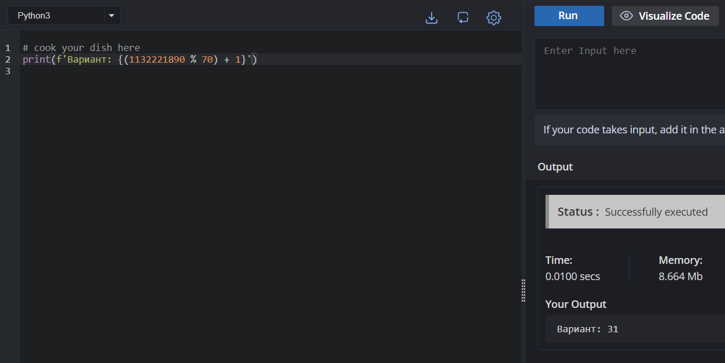
Рис. 1: определение номера варианта задания
Между страной Х и страной У идет война. Численность состава войск исчисляется от начала войны, и являются временными функциями x(t) и y(t). В начальный момент времени страна Х имеет армию численностью 33 700 человек, а в распоряжении страны У армия численностью в 22 400 человек. Для упрощения модели считаем, что коэффициенты a, b, c, h постоянны. Также считаем P(t) и Q(t) непрерывные функции.
Построем графики изменения численности войск армии Х и армии У для следующих случаев:
- Модель боевых действий между регулярными войсками
$$\frac{dx}{dt}=−0,44x\left(t\right)−0,78y\left(t\right)+sin\left(3t\right)+1$$
$$\frac{dy}{dt}=−0,56x\left(t\right)−0,66y\left(t\right)+cos\left(3t\right)+1$$
Коэффициент смертности, не связанный с боевыми действиями у первой армии 0,44, у второй 0,66. Коэффициенты эффективности первой и второй армии 0,56 и 0,78 соответственно. Функция, описывающая подход подкрепление первой армии, P(t) = sin(3t)+1, подкрепление второй армии описывается функцией Q(t) = cos(3t)+1.
Начальные условия:
$$x_{0}=33700$$
$$y_{0}=22400$$
Построим численное решение задачи. Используем необходимые пакеты для работы:
using DifferentialEquations
using Plots
Инициализируем начальные условия:
x0 = 33700
y0 = 22400
Создаем вектор из 4 коэффициентов:
p1 = [0.44, 0.78, 0.56, 0.66]
Функция описывающая модель:
function f1(u, p, t)
x, y = u
a, b, c, h = p
dx = -a*x - b*y + sin(3*t)+1
dy = -c*x - h*y + cos(3*t)+1
return [dx, dy]
end
prob1 = ODEProblem(f1, [x0, y0], tspan, p1)
solution1 = solve(prob1, Tsit5())
plot(solution1, title = "Модель боевых действий 1", label = ["Армия Х" "Армия Y"], xaxis = "Время", yaxis = "Численность армии")
Получаем график для первой модели (рис. 2)
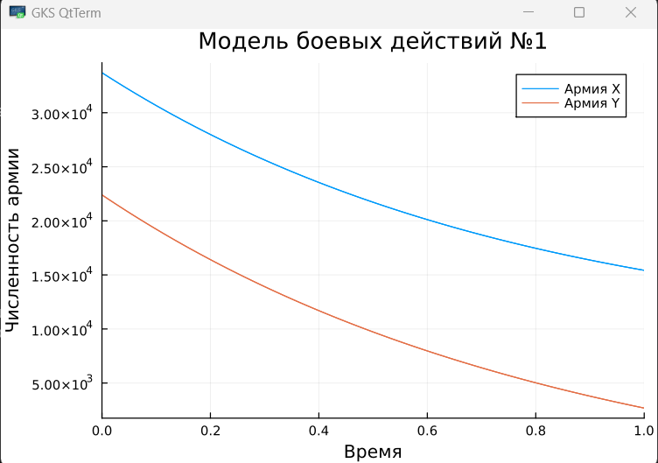
Рис. 2: график для первой модели
- Модель ведение боевых действий с участием регулярных войск и партизанских отрядов
$$\frac{dx}{dt}=−0,37x\left(t\right)−0,79y\left(t\right)+sin\left(2t\right)+1$$
$$\frac{dy}{dt}=−0,27x\left(t\right)y\left(t\right)−0,78y\left(t\right)+cos\left(2t\right)+1$$
Коэффициент смертности, не связанный с боевыми действиями у первой армии 0.37, у второй 0.78. Коэффициенты эффективности первой и второй армии 0.27 и 0.79 соответственно. Функция, описывающая подход подкрепление первой армии, P(t) = sin(2t)+1, подкрепление второй армии описывается функцией Q(t) = cos(2t)+1.
Начальные условия:
$$x_{0}=33700$$
$$y_{0}=22400$$
Построим численное решение задачи.
Создаем вектор из 4 коэффициентов:
p2 = [0.37, 0.79, 0.27, 0.78]
Функция описывающая модель:
function f2(u, p, t)
x, y = u
a, b, c, h = p
dx = -a*x - b*y + sin(2*t)+1
dy = -c*x*y - h*y + cos(2*t)+1
return [dx, dy]
end
prob2 = ODEProblem(f2, [x0, y0], tspan, p2)
solution2 = solve(prob2, Tsit5())
plot(solution2, title = "Модель боевых действий 2", label = ["Армия Х" "Армия Y"], xaxis = "Время", yaxis = "Численность армии")
Получаем график для второй модели (рис. 3)
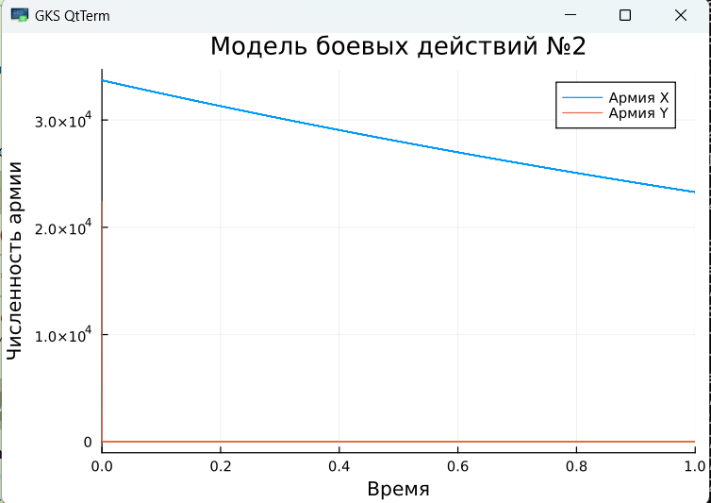
Рис. 3: график для второй модели

3 Выводы
В результате выполнения лабораторной работы были получены основы языка программирования Julia. Были построены графики расмотренных моделей.

